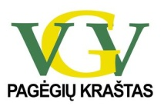
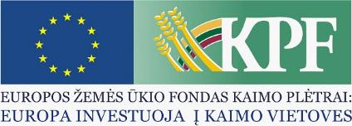

Projekto „Vietos projektų pareiškėjų ir vykdytojų kvalifikacijos tobulinimas ir verslumo ugdymas“
Seminaro
Inovacijos versle ir bendruomenėje
Lektorius Artūras Einikis
MOKYMŲ DIENOTVARKĖ IR PROGRAMA
2021 m. spalio 06 d.
DĖMĖSIO
Dėl techninių kliūčių seminaras vyksta adresu Dvaro g. 1, Vilkyškiai, II a.
LAIKAS | EIGA
09:00 – 09:30 | Dalyvių registracija
09:30 – 11:00 | 1.Inovacijos ir jų tipai:  1.1.Produkto inovacija.  1.2.Veiklos inovacija.  1.3.Organizacinė inovacija.  1.4.Rinkos inovacija.  Praktinis užsiėmimas, apie tai, kokias inovacijos galimos konkrečiame versle.
11:00 – 11:10 | Kavos pertrauka
11:10 – 12:40 | 2.Inovacijas lemiantys veiksniai:  2.1.Priežastys, dėl kurių diegiamos inovacijos.  2.2.Kliūtys diegti inovacijas.  2.3.Bendradarbiavimas su išorės aplinka.  2.4.Informaciniai šaltiniai.  Praktinis užsiėmimas apie tai, kokios priežastys stabdo inovacijų plitimą konkrečioje bendruomenėje.
12:40 – 13:30 | Pietų pertrauka
13:30 – 15:00 | 3.Inovatyvio verslo įmonės koncepcija:  3.1.Rinkos ir technologijų indėlis.  3.2.Žinių vystymas ir inovacijų kūrimas.  3.3.Inovacijų diegimas ir finansavimas.  3.4.Inovatyvios įmonės plėtra.  Atvejo analizė. Parenkamas atvejis iš vietos bendruomenės.
15:00 – 15:10 | Kavos pertrauka
15:10 – 16:40 | 4.Inovacijų diegimas ir inovaciniai projektai bendruomenėje.  4.1.Nuo inovacinės idėjos iki jos įgyvendinimo.  4.2.Inovacinių projektų tikslų išsigryninimas.  4.3.Bendruomenės komandos ugdymas.  Praktinis užsiėmimas apie tai, kokias inovacijas gali realizuoti bendruomenė.
16:40 | PABAIGA

